ΟΚΤΩΒΡΙΟΣ-ΝΟΕΜΒΡΙΟΣ στο MOMus ΜΣΤ! ΕΚΠΑΙΔΕΥΤΙΚΑ ΠΡΟΓΡΆΜΜΑΤΑ ΓΙΑ ΜΑΘΗΤΕΣ ΠΡΟΣΧΟΛΙΚΗΣ ΗΛΙΚΙΑΣ ΚΑΙ ΔΗΜΟΤΙΚΟΥ ΣΤΟ ΠΛΑΙΣΙΟ ΤΗΣ ΠΕΡΙΟΔΙΚΗΣ ΕΚΘΕΣΗΣ «Κοινό Κτήμα»

«Όταν το φεγγάρι.. κατέβηκε στη γη»

Εκπαιδευτικό πρόγραμμα για μαθητές προσχολικής ηλικίας έως και Β’ Δημοτικού στοχευμένο ηλικιακά / διάρκεια: 80 λεπτά/ κόστος συμμετοχής: 1,5 ευρώ κατ’ άτομο
Ένα εκπαιδευτικό πρόγραμμα που επικεντρώνεται στη σχέση του σύγχρονου ανθρώπου με τη φύση και στον τρόπο που αποτυπώνεται στις εικαστικές αναζητήσεις των καλλιτεχνών, σε επιλεγμένα έργα των μόνιμων συλλογών του μουσείου και της περιοδικής έκθεσης «κοινό κτήμα». Στο πλαίσιο μιας επινοημένης ιστορίας, οι μαθητές διανύουν μια βιωματική διαδρομή με κίνηση, ζωγραφική, κατασκευές και λόγο που ολοκληρώνεται στο εικαστικό εργαστήρι. Με «όχημα» ένα ολόγιομο φεγγάρι που κατρακυλά, με αφορμή την πανσέληνο στο έργο (video art) της Γιούλας Παπαδοπούλου με τίτλο “when…I was the moon”, τα παιδιά «ταξιδεύουν» σε δέντρα από χαρτί και δάση από οικοδομικό σύρμα και εξοικειώνονται με το εικαστικό λεξιλόγιο του Παύλου (Διονυσόπουλου), γνωρίζουν απροσπέλαστα φυσικά τοπία στο ζωγραφικό έργο του Β. Σαλπιστή, ανακαλύπτουν γλυπτικά έργα από οξειδωμένο σίδηρο του Α. Απέργη που «στέκονται» δίπλα σε φυσικούς κακτώδεις όγκους στον αίθριο χώρο του μουσείου, «δημιουργώντας» ένα ενιαίο περιβάλλον. Ολοκληρώνουν το ταξίδι τους στο εικαστικό εργαστήρι όπου σε ειδικά διαμορφωμένους χώρους πειραματίζονται με υλικά και τεχνικές και δημιουργούν μια ομαδική κατασκευή, αποτυπώνοντας εικαστικά στο φεγγάρι τους, τις δικές τους σκέψεις , εικόνες και επιθυμίες για τη σχέση τους με τη φύση.
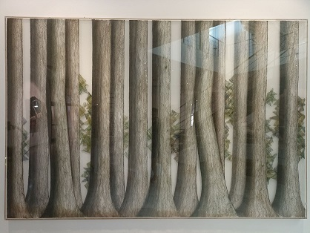
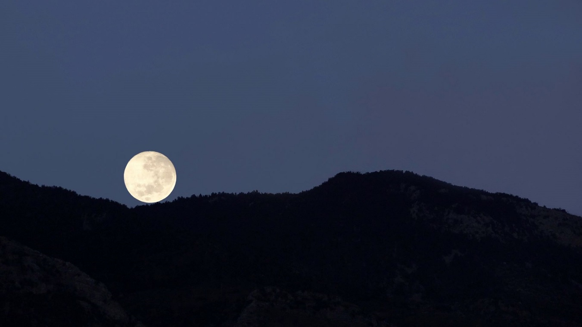
Γιούλα Παπαδοπούλου, when I was… the moon, 2020, video, 6’10’’,
Με την ευγενική παραχώρηση
της καλλιτέχνιδας Πρόγραμμα αγορών, 2020/21

Παύλος (Διονυσόπουλος) (GR, 1930), Δάσος, 1983 μεικτή τεχνική, Συλλογή ΜΜΣΤ, Δωρεά, Α.Ιόλα

«ευρήματα του μέλλοντος»

Εκπαιδευτικό πρόγραμμα για μαθητές Γ & Δ Δημοτικού/διάρκεια 80 λεπτά/συμμετοχή: 1,5 ευρώ κατ’ άτομο
Πως αποτυπώνεται η σχέση του ανθρώπου με τη φύση και το μέλλον του πλανήτη στη σύγχρονη εικαστική δημιουργία, σε επιλεγμένα έργα τέχνης των μόνιμων συλλογών του μουσείου και της περιοδικής έκθεσης «κοινό κτήμα»; Τη σύγχρονη αυτή προβληματική οι μαθητές τη διερευνούν στο πλαίσιο μιας επινοημένης ιστορίας που αξιοποιεί την ποικιλομορφία και την ετερογένεια που χαρακτηρίζει τη σύγχρονη εικαστική έκφραση. Αρχικά, με αφορμή το γλυπτικό έργο του Α. Κατσιλάκη , «μεταφέρονται» σε έναν μελλοντικό δυστοπικό κόσμο, όπου ενάλιοι αρχαιολόγοι ανακαλύπτουν τα απομεινάρια μιας θαλαμηγού, απομεινάρια του πολιτισμού μας όπου το βιομηχανικό στοιχείο κυριαρχεί και αλλοιώνει το φυσικό. Ως σύγχρονοι ερευνητές, καλούνται να προσεγγίσουν τα εικαστικά σχόλια σύγχρονων καλλιτεχνών για τη σχέση ανθρωπογενούς και φυσικού περιβάλλοντος, με κριτική ματιά, και στη συνέχεια να αξιοποιήσουν τα ερεθίσματα ώστε να ανατρέψουν τις δυστοπικές προβλέψεις και να δημιουργήσουν τη δική τους εκδοχή για την αρχαιολογία του μέλλοντος. Στη διαδρομή τους ανακαλύπτουν τους μονολιθικούς όγκους από μπρούτζο, του Α. Απέργη,, που θυμίζουν απολιθωμένους κορμούς δέντρων, περιδιαβαίνουν απροσπέλαστα δάση που αμύνονται στην αλόγιστη χρήση των δέντρων από τους λατόμους μπροστά στο έργο του Β. Σαλπιστή, συναντούν ερημωμένες πισίνες, χτισμένες σε δασικές περιοχές στο έργο του Μ.Τσαγκαράκη ταξιδεύουν στα ονειρικά φυσικά τοπία της Γ. Παπαδοπούλου. Στο εικαστικό εργαστήρι επιλέγουν τον τρόπο που θα δημιουργήσουν τα δικά τους μελλοντικά ευρήματα: α) μεταμορφώνοντας μικρά καθημερινά αντικείμενα φυσικά ή τεχνητά που έχουν επιλέξει να φέρουν τα ίδια τα παιδιά μαζί τους ή τα βρίσκουν στο εργαστήρι του μουσείου σε τρισδιάστατες κατασκευές! Είτε β) αφήνοντας τα αποτυπώματα των αντικειμένων στην ύλη του πηλού και αναπαράγοντας τα σε γύψο!

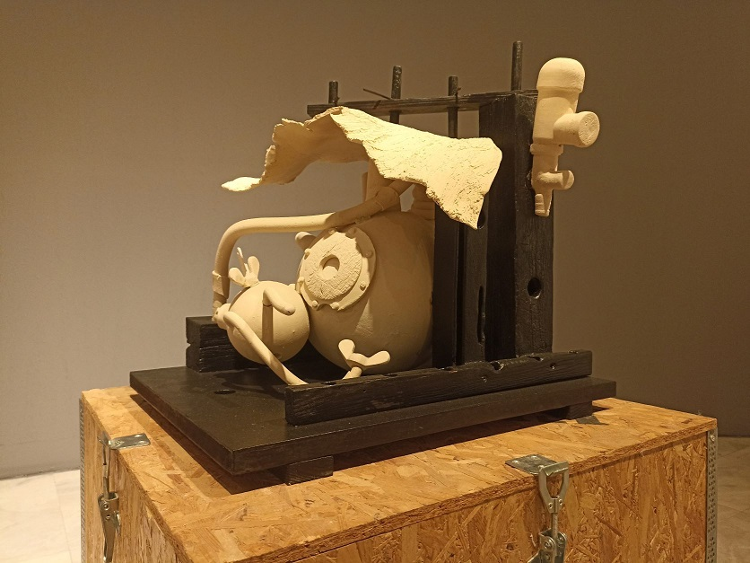
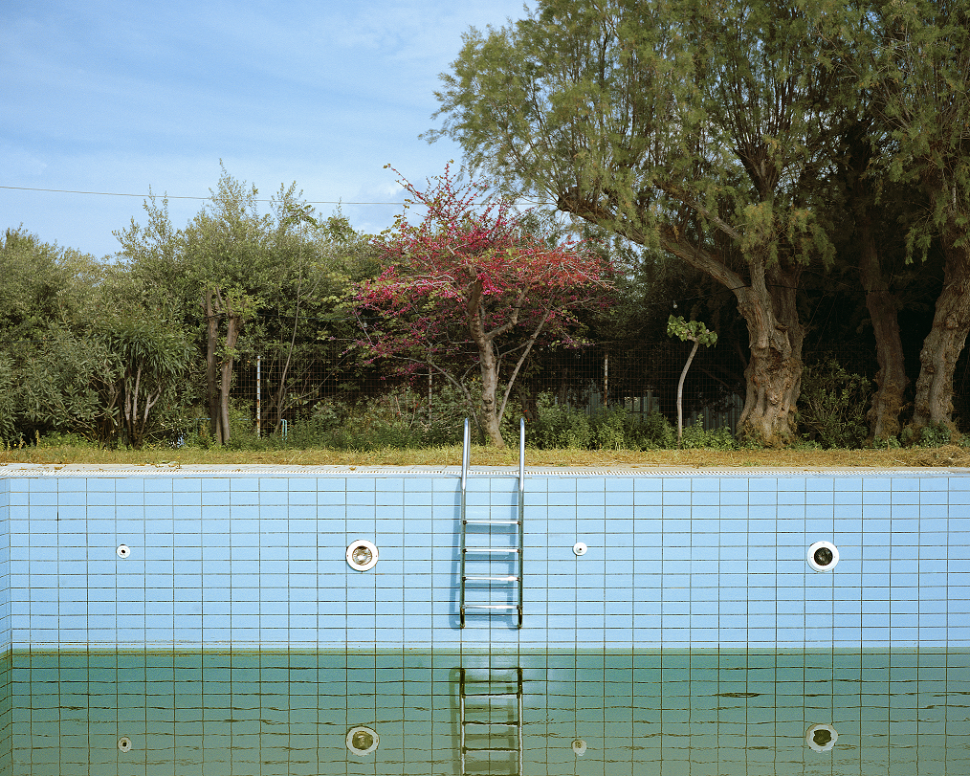

Άρης Κατσιλάκης, Eυρήματα, 2019, ξύλο-κεραμικό, ψημένη άργιλος 1180 C, Δωρεά του καλλιτέχνη
M.Τσαγκαράκης, Garden of Eden (από το φωτογραφικό project Paradise Inn, 2013-2017), Αρχειακή εκτύπωση inkjet, Με την ευγενική παραχώρηση του καλλιτέχνη, πρόγραμμα αγορών 2020/2

«Από τη Γη στο Φεγγάρι κι ακόμη παραπέρα-χθες, σήμερα, αύριο»

Εκπαιδευτικό πρόγραμμα για μαθητές Δ’, Ε’, ΣΤ’ Δημοτικού/διάρκεια 80 λεπτά/συμμετοχή: 1,5 ευρώ κατ’ άτομο
Πως επηρεάζει η σχέση του ανθρώπου με τη φύση το μέλλον του πλανήτη; Μπορούμε να επέμβουμε; Πως αποτυπώνεται η σύγχρονη αυτή προβληματική στη εικαστική δημιουργία από τους καλλιτέχνες; Οι μαθητές προσεγγίζοντας επιλεγμένα έργα τέχνης των μόνιμων συλλογών του μουσείου και της περιοδικής έκθεσης «κοινό κτήμα», καλούνται να «σχολιάσουν» εικαστικά το μέλλον της γης όπως το οραματίζονται. Με αφορμή την πρώτη κινηματογραφική ταινία του G.Melliers με τίτλο «ταξίδι στο φεγγάρι», που το 1902 προβλέπει την «κατάκτηση της σελήνης από τον άνθρωπο, οι μαθητές σχολιάζουν την πρόβλεψη του Ά.Κατσιλάκη για ένα δυστοπικό μέλλον στο γλυπτικό του έργο. Περιδιαβαίνουν απροσπέλαστα φυσικά τοπία που «αμύνονται» στην αλόγιστη ανθρώπινη παρέμβαση στο ζωγραφικό έργο του Β. Σαλπιστή και αναρωτιούνται για τη σχέση ανθρωπογενούς και φυσικού περιβάλλοντός όπως αποτυπώνεται στο φωτογραφικό έργο του Τσαγκαράκη. Στην πορεία τους συναντούν το φεγγάρι ξανά στο έργο (video art) της Γ. Παπαδοπούλου με τίτλο “when… I was the moon”, που τους μεταφέρει σε ονειρικά φυσικά τοπία και ολοκληρώνουν το ταξίδι τους, στο εικαστικό εργαστήρι. Αυτή τη φορά κατασκευάζουν τη δική τους εικαστική εκδοχή της γης με την τεχνική του κολλάζ και επιλέγουν τη διαδρομή που θα διανύσει το φεγγάρι!

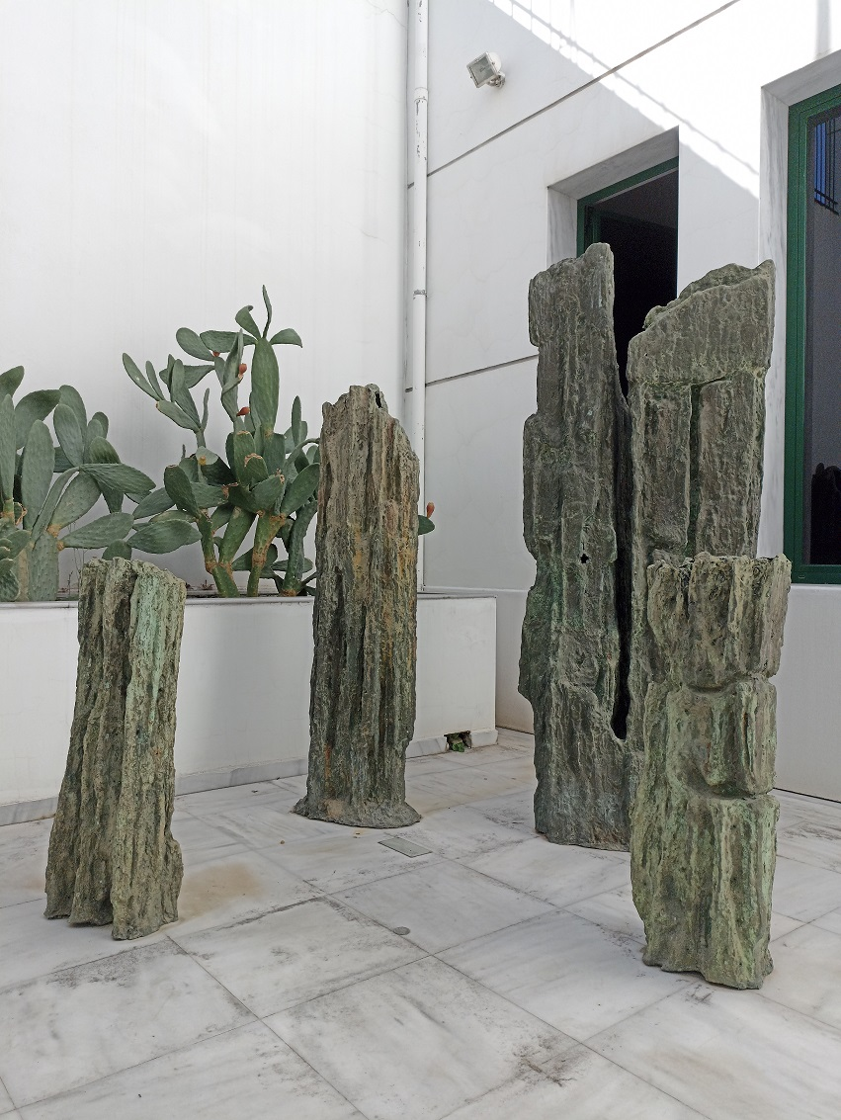

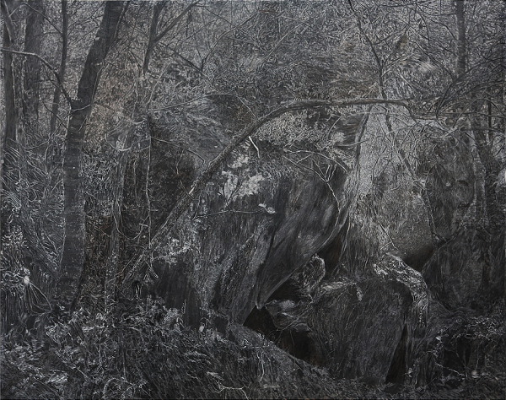

Β.Σαλπιστής, Το μονοπάτι των λατόμων,2017,Κάρβουνο σε χαρτί επικολλημένο σε καμβά, Με την ευγενική Παραχώρηση του καλλιτέχνη, πρόγραμμα αγορών 2020/21

ΑχιλλέαςΑπέργης,(1909-1986) SolitudeIII, 1966, Μπρούτζος (Χυτό),Δωρεά ,Γ.Απέργης

Σχεδιασμός: Βίλλυ Πολυζούλη, Μουσειολόγος, Μουσειοπαιδαγωγός, Επιμελήτρια Εκπαίδευσης, MOMus, ΜΣΤ, Ζέφη Τιφτιτζόγλου, Εικαστικός

Ραντεβού κατόπιν τηλεφωνικής επικοινωνίας
Επικοινωνία:
Βίλλυ Πολυζούλη, Μουσειολόγος, Μουσειοπαιδαγωγός,
Επιμελήτρια Εκπαίδευσης, MOMus,ΜΣΤ
e-mail: vassiliki.polizouli@momus.gr
τηλ. επικ.: 2310240002 ΤΡ/ΤΕ/ΠΕ/ΠΕ 9:00-5:00, ΣΑ:10:18:00

ΠΑΡΑΤΑΣΗ ΣΤΗΝ ΈΚΘΕΣΗ !

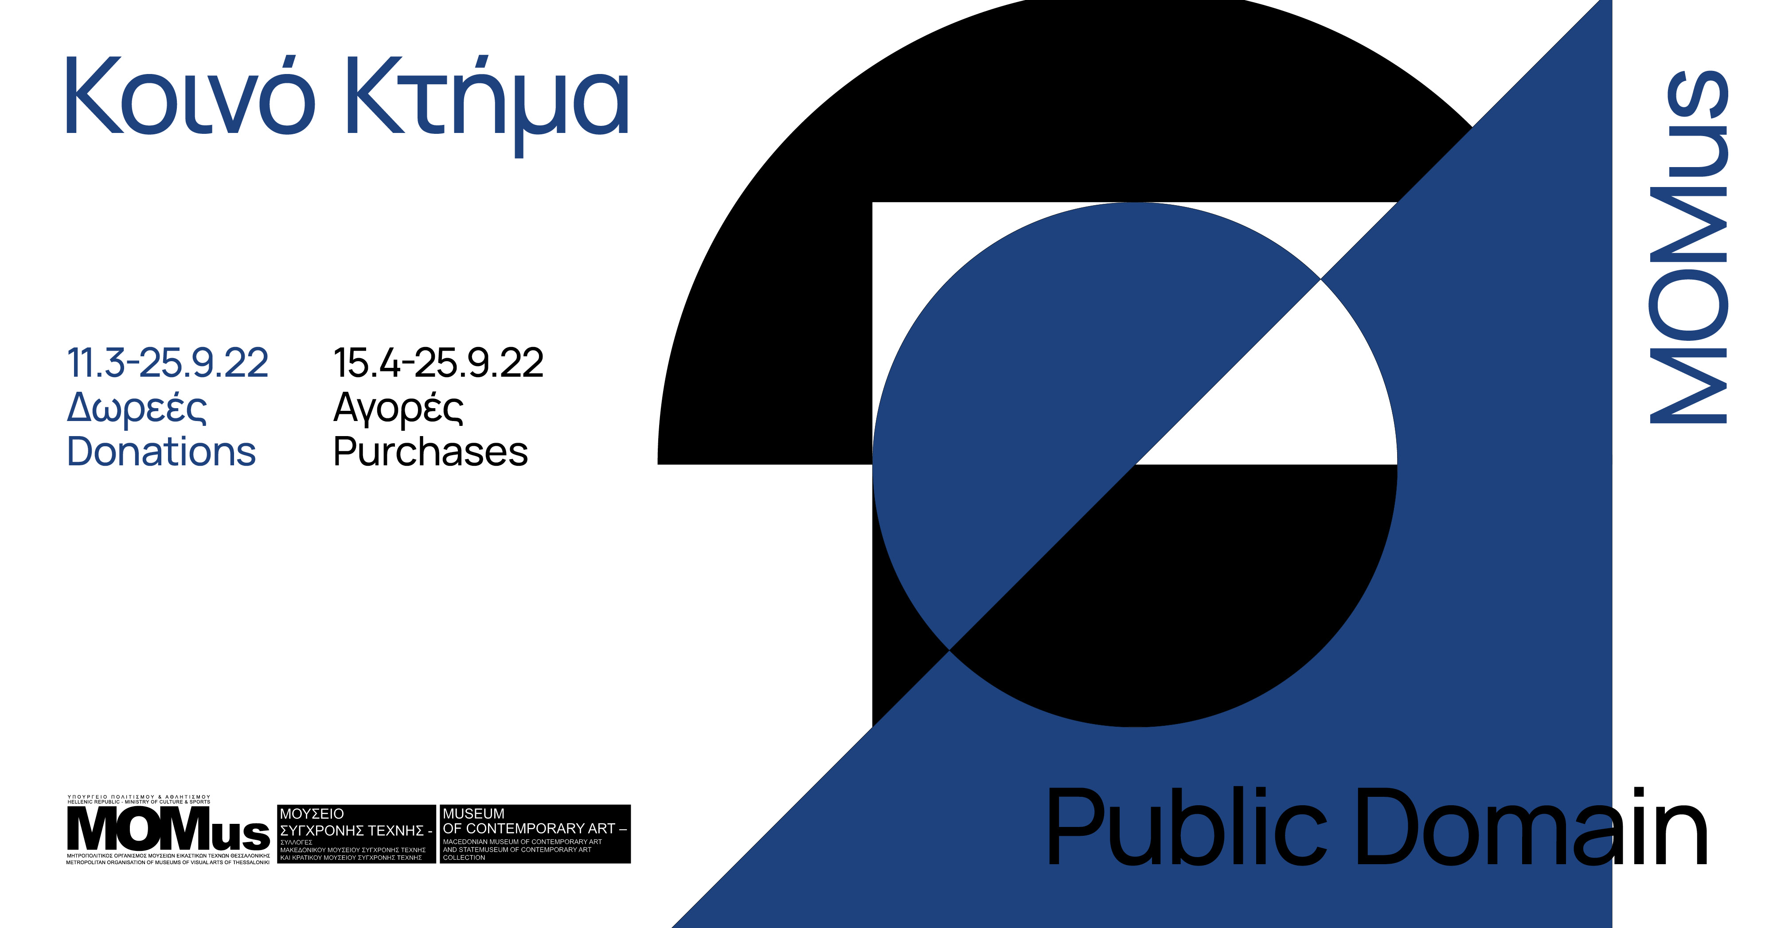

Σπονδυλωτή έκθεση «Κοινό Κτήμα»
Β’ μέρος / Αγορές: 15 Απριλίου –16 ΝΟΕΜΒΡΙΟΥ 2022
MOMus-Μουσείο Σύγχρονης Τέχνης-Συλλογές Μακεδονικού Μουσείου Σύγχρονης Τέχνης και Κρατικού Μουσείου Σύγχρονης Τέχνης
(εντός ΔΕΘ-HELEXPO, Θεσσαλονίκη)
Εγκαίνια: Παρασκευή 15 Απριλίου 2022, 20:00

Φωτογραφία, ζωγραφική, εγκαταστάσεις, βίντεο, ηχητικά σύνολα και χαρακτική, όλα αυτά εντοπίζονται ως καλλιτεχνικά μέσα στα έργα που συνθέτουν το δεύτερο μέρος της σπονδυλωτής έκθεσης με τίτλο «Κοινό Κτήμα» η οποία πρόκειται να παρουσιαστεί στο MOMus-Μουσείο Σύγχρονης Τέχνης (εντός ΔΕΘ-HELEXPO), από τις 15 Απριλίου έως τις 25 Σεπτεμβρίου 2022 [ΠΑΡΑΤΑΣΗ ΕΩΣ 6 ΝΟΕΜΒΡΙΟΥ 2022]. Στη νέα έκθεση συμμετέχουν 45 εικαστικοί με 69 έργα τα οποία περιήλθαν στην κατοχή του MOMus την τελευταία διετία, στο πλαίσιο του προγράμματος αγορών και εμπλουτισμού των συλλογών του, με την υποστήριξη του Υπουργείου Πολιτισμού και Αθλητισμού με το ποσό των 80.000€. Η ίδια αποτελεί φυσική συνέχεια του πρώτου μέρους που λειτουργεί ήδη στο μουσείο και φιλοξενεί τα έργα-δωρεές 29 καλλιτεχνών την τελευταία τριετία.
Τα θέματα που πραγματεύονται οι καλλιτέχνες στα έργα τους στο «Κοινό Κτήμα – Αγορές» μπορεί να αποτελούν στοιχεία τόσο από την πραγματικότητα, εξιστορήσεις, αφηγήσεις, προσανατολισμούς, όσο και από τη σφαίρα της φαντασίας, της επιθυμίας, της ουτοπίας. Πρόκειται για χειρονομίες, για πρόσωπα, για μάτια, σκέψεις, ιδέες. Προκύπτει λοιπόν μια αναστοχαστική έκθεση που προσεγγίζει τις συλλογικές εμπειρίες, τις διαχρονικές έννοιες και οπτικοποιεί τους συλλογικούς συσχετισμούς και τις θεμελιώδεις αξίες.
Τo MOMus ανέλαβε το 2020 να διερευνήσει την κατάρτιση ενός προγράμματος με στόχο τη στήριξη της καλλιτεχνικής κοινότητας λόγω των επιπτώσεων της υγειονομικής κρίσης που προκάλεσε η πανδημία Covid-19, με την υποστήριξη του ΥΠΠΟΑ. Το εγχείρημα επικεντρώθηκε στην αγορά έργων Ελλήνων καλλιτεχνών προκειμένου να εμπλουτιστούν οι συλλογές του Μουσείου Σύγχρονης Τέχνης και του Μουσείου Φωτογραφίας του MOMus, όπως είναι καθήκον και χρέος ενός πολιτιστικού οργανισμού, που παρακολουθεί τις εξελίξεις και βρίσκεται κοντά στη σύγχρονη δημιουργία, και αφετέρου την ενίσχυση των εικαστικών καλλιτεχνών, οι οποίοι υπέστησαν, όπως οι περισσότεροι επαγγελματίες του Πολιτισμού, τις συνέπειες της πανδημίας. Εγκαινιάστηκε λοιπόν ένας συλλογικός τρόπος διαχείρισης με αποτέλεσμα να επανασχεδιαστούν, να συνδιαμορφωθούν και να αναπτυχθούν εκ νέου τα κριτήρια ανάπτυξης των συλλογών του φορέα, όπως η ανοιχτή πρόσκληση, η έρευνα από μεριάς των επιμελητών, η εντοπιότητα, η κοινωνική αποτύπωση και η αισθητική αξία.
Η έναρξη της έκθεσης σηματοδοτεί την ολοκλήρωση του πρώτου μέρους του συγκεκριμένου προγράμματος, με ορίζοντα τριετίας, στο οποίο συμμετείχαν ενεργά διευθύντριες, προϊστάμενοι τμημάτων, ιστορικοί τέχνης και επιμελητές/επιμελήτριες του MOMus.
Η έκθεση αποτελεί επίσης την επαναπροσέγγιση των έργων τέχνης στο φυσικό χώρο του μουσείου, καθώς μέρος των έργων εκτέθηκε στο ψηφιακό περιβάλλον που δημιουργήθηκε από τον φορέα στην πλατφόρμα res.momus.gr (MOMus Resilience Project), μια ψηφιακή διαδραστική ενέργεια του φορέα που αναπτύχθηκε στην περίοδο της καραντίνας και ενεργοποίησε τον διάλογο με το κοινό και τους καλλιτέχνες. Από το ψηφιακό αυτό αποθετήριο σχεδιάστηκαν και παρουσιάστηκαν ήδη δυο εκθέσεις: το «Anthropause» στο MOMus-Μουσείο Φωτογραφίας Θεσσαλονίκης και το «Together, So Far So Close» στο MOMus-Πειραματικό Κέντρο Τεχνών, οι οποίες αποτέλεσαν και την αρχή του όλου εγχειρήματος της αγοράς έργων τέχνης. Η έκθεση αυτή ταυτόχρονα προσβλέπει στη διάδραση των νέων αποκτημάτων του MOMus με το κοινό, μεταφέροντας τις πρωτόγνωρες συνθήκες και εμπειρίες εγκλεισμού αλλά και ανθεκτικότητας.

Επιμέλεια: Θοδωρής Μάρκογλου & Κατερίνα Σύρογλου, ιστορικοί της τέχνης και επιμελητές MOMus-Μουσείου Σύγχρονης Τέχνης
Καλλιτέχνες (Κοινό Κτήμα: Β΄ μέρος / Αγορές): Λουκία Αλαβάνου, Βασίλης Αλεξάνδρου, Γιάννης Αυγέρης, Χρήστος Βενέτης, Μπάμπης Βενετόπουλος, Καλλιόπη Βουτζαλή, Αικατερίνη Γεγησιάν, Παντελής Γεωργίτσης, Μαρίνα Γιώτη, Όλγα Δέικου, Θωμάς Διάφας, Πέτρος Ευσταθιάδης, Μαίρη Ζυγούρη, Μαριάννα Ιγνατάκη, Σπυρίδων Καπρίνης, Κυριάκος Κατσαρέας, Ευαγγελία Κρανιώτη, Μαρία Κριαρά, Άννα Λάσκαρη, Γιάννης Λιάκος, Θάνος Μακρής, Κωνσταντίνος Μαρκογιάννης, Δημήτρης Μιχαλάκης, Γιάννης Μπελημπασάκης, Γιώργος Μουτάφης, Βασίλης Μπότουλας, Άλκης Μπούτλης, Λία Ναλμπαντίδου, Βασίλης Νεμπεγλεριώτης, Στράτος Ντόντσης, Σταύρος Ξηρός, Γιούλα Παπαδοπούλου, Εύα Παπαμαργαρίτη, Ελένη Παυλοπούλου, Αλέξανδρος Πλωμαρίτης, Γιώργος Σαλαμέ, Βασίλης Σαλπιστής, Αλέξανδρος Σιμόπουλος, Σοφία Τολίκα, Nίκος Τριανταφύλλου, Μαρίνος Τσαγκαράκης, Πάνος Τσαγκάρης, Αλέκα Τσιρώνη, Κωνσταντίνος Φαζός, Κατερίνα Χατζηδημητρίου.

